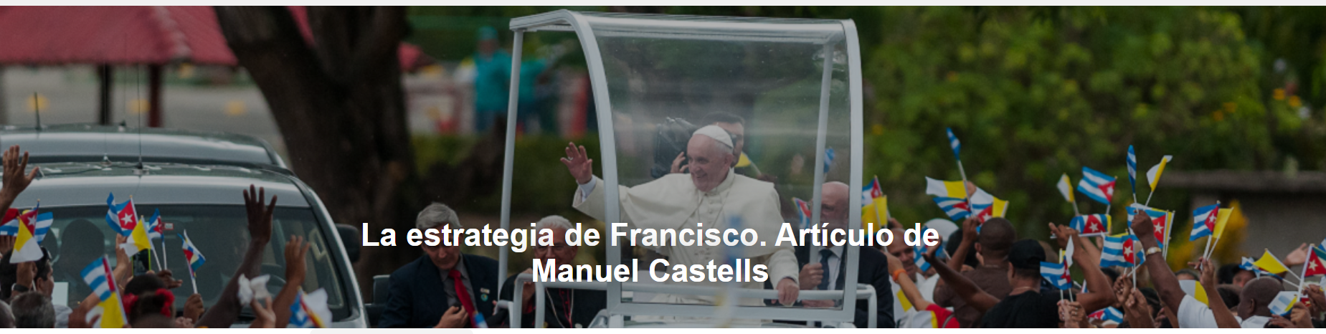

Francisco «sabía que el poder de los tradicionalistas en la jerarquía episcopal podía fácilmente revertir cualquier progreso tras su muerte. Por eso perseveró hasta el último momento. Y así, como buen estratega político, retrasó su sucesión y la preparó, aun sabiendo que, en última instancia, depende del Espíritu Santo », escribe Manuel Castells , sociólogo español, en un artículo publicado en La Vanguardia el 17 de mayo de 2025. La traducción es de Cepat .

Aquí está el artículo.

El Papa Francisco estaba consciente de la crisis en la Iglesia Católica . En Europa , debido al agnosticismo y a las prácticas secularizadas de la mayoría de los fieles. En América Latina denunció repetidamente que la Iglesia de Jesucristo , la Iglesia de los pobres y humildes , se había convertido en la Iglesia de los ricos y poderosos. Mientras que los llamados cristianos evangélicos, incrustados en los barrios, crecieron muy rápidamente, especialmente en Brasil , el mayor país católico. Un tema recurrente en los encuentros de reflexión que organizó y en algunos de los cuales participé.

Por ello, decidió emprender un cambio de rumbo y reformar una institución bimilenaria, enfrentándose a la Curia romana y a la red de intereses tejida en torno al corrupto Banco Vaticano . Algo que, aunque lo intentó, Benedicto XVI no logró, hasta que tomó la inédita decisión de retirarse para dejar paso a un Papa con más energía para la tarea.

Francisco comenzó con una apertura doctrinal sobre los problemas que enfrenta nuestro tiempo. En particular, el desafío climático y, más ampliamente, el desafío ecológico, que abordó en una encíclica muy profunda, Laudato si': sobre el cuidado de la casa común (2015), que sigue siendo una guía moral práctica más allá de los confines de la Iglesia .

También reconoció cristianamente los derechos de los homosexuales (“¿quién soy yo para juzgar?”) y defendió una Iglesia inclusiva y participativa (“sodalicia”), abriendo las puertas a las diaconisas y concediéndoles algunos puestos importantes en la burocracia vaticana. Se pronunció con claridad en defensa de la paz, sin tomar partido («la OTAN ladró muy fuerte»), y en total solidaridad con los migrantes, como cuando acompañó a la Comunidad de Sant’Egidio a socorrer a los migrantes en la isla de Lesbos y llevó a un grupo de ellos a Italia en su avión papal.

Y, por supuesto, persiguió y castigó la plaga de la pederastia en la Iglesia , combatiendo sus encubrimientos. Por ejemplo, hacer renunciar a toda la Conferencia Episcopal Chilena y disolver la Congregación de Vida Cristiana en el Perú .
Sin embargo, sabía que el poder de los tradicionalistas en la jerarquía episcopal podría fácilmente revertir cualquier progreso después de su muerte. Por eso, aguantó hasta el último momento. Y así, como buen estratega político, retrasó su sucesión y la preparó, aun sabiendo que, en última instancia, depende del Espíritu Santo. De este modo, intentó ayudar a la divinidad con medidas concretas, encaminadas a una Iglesia que continuara con la reforma, aunque moderando el ritmo para evitar rupturas. Por eso nombró más cardenales que nadie (164) y diversificó sus orígenes. Del electorado papal, el 81% fueron nombrados por Francisco , con 23 de América Latina , 14 de América del Norte , 23 de Asia , 18 de África , 4 de Oceanía y 53 de Europa .

Y buscó posibles candidatos para apoyar indirectamente. Había varios. Uno de ellos era Prevost , a quien había conocido como prior de los agustinos, en sus viajes a Buenos Aires , y cuyo carácter misionero apreciaba. Por ello, en 2013 lo nombró obispo de Chiclayo , donde ejerció durante un largo tiempo. Y en 2023, lo puso a cargo del Dicasterio para los Obispos , para que fuera el Preboste quien hiciera las recomendaciones al Papa e indicara la ascensión. Así se hace una clientela política. En 2023 lo nombró arzobispo ad personam y, en febrero de 2025, justo a tiempo, obispo del Colegio Cardenalicio .

Vio en él a un hombre culto y discreto, moderado en cuestiones doctrinales (aborto, acceso de la mujer, homosexualidad), pero defensor de los inmigrantes y apóstol de la paz. Y excepcional por ser norteamericano (el cuarto país en número de católicos) y profundamente peruano. Quizás la estrategia funcionó bien. Y León XIV se declaró sucesor de León XIII , queriendo ser en la era de la inteligencia artificial (sus palabras) lo que el León anterior ( Rerum novarum ) fue en la revolución industrial .

https://www.ihu.unisinos.br/652604-a-estrategia-de-francisco-artigo-de-manuel-castells?utm_campaign=newsletter_ihu__28-05-2025&utm_medium=email&utm_source=RD+Station

